Муниципальное общеобразовательное

бюджетное учреждение «Гимназия»

Научно-исследовательская работа по теме: «История двух фотографий»

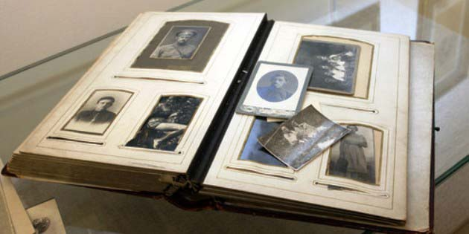

Работу выполнила ученица 3 А класса

Евтушенко Александра

Сибай 2014

**1.**

**Введение**

Семья! У каждого человека есть семья. Со своими правилами, традициями. Хорошо, когда в семье царит мир и уважение. Я думаю, что моя семья именно такая! Мы любим друг друга, поддерживаем в трудную минуту. Моя семья – это мама, сестра и бабушка. Хотя бабушка и живет отдельно, мы часто бываем у нее. Только бабуля умеет печь самые вкусные пироги! У нее для нас всегда найдется что-нибудь вкусненькое!

**Цель** данной **работы:** узнать историю жизни деда и прадеда, участников войны.

**Задачи:**1. Изучить семейные фотографии, документы.

2. Провести беседу с ближайшими родственниками.

**Актуальность работы**:Каждый человек должен знать историю своей страны, города, семьи, беречь воспоминания о людях, которые подарили нам мир.

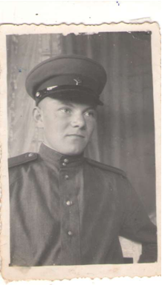

Армейская фотография деда

**2.**

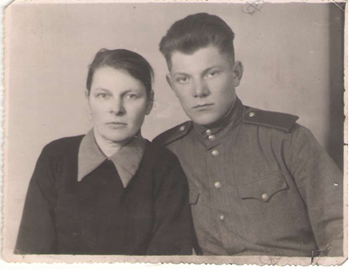

Мой дед с мамой, Осиповой Марией Михайловной

Однажды, листая семейный альбом, я увидела фотографию молодого красивого мужчины. Я уже знала, что это мой дедушка.

Рядом с этой, знакомой, лежала еще одна – мужчина в военной форме с орденами и медалями. Расспросив маму и бабушку, я услышала интересную историю.

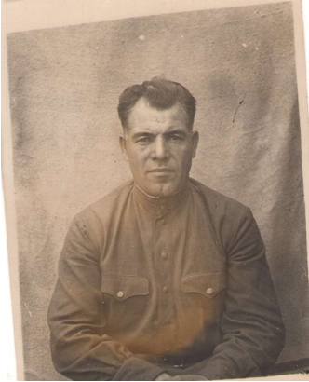

Прадедушка, Осипов Климентий Георгиевич

Мой дедушка, мамин папа, Осипов Фёдор Климентьевич родился 28 июня 1928 года в деревне Малое Бутаково в Знаменском районе Омской области. Своё детство провел в этом красивом сибирском краю.

**3.**

Омск

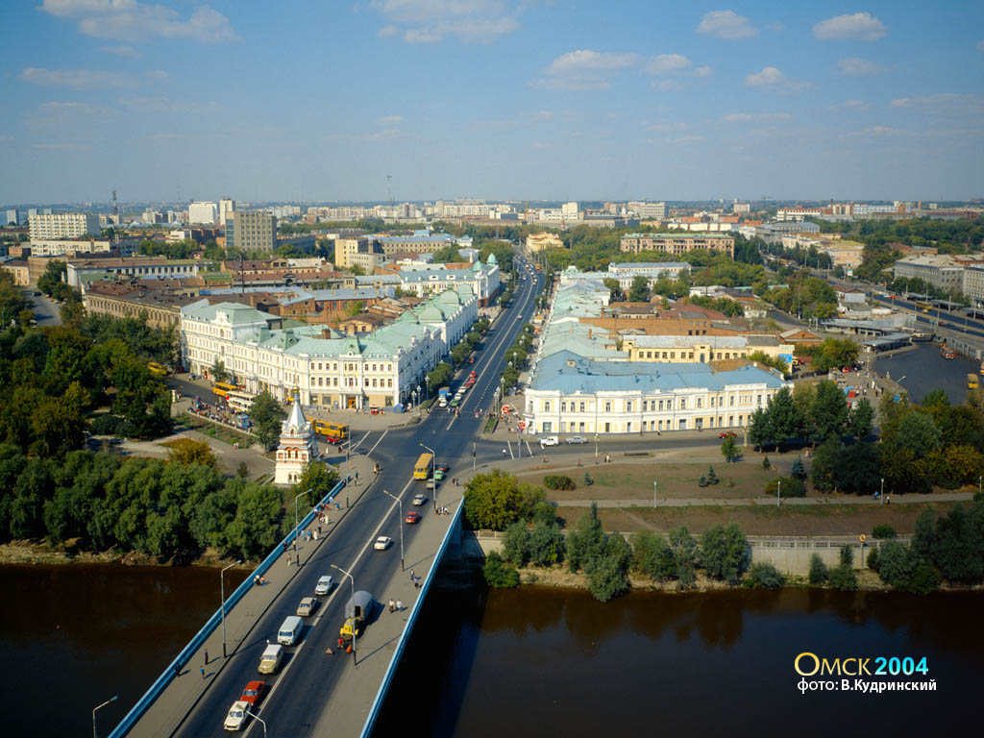

После получения специальности печатника, дед жил и работал в городах Горький, Смоленск, Москва. В 1957 году он переезжает в город Сибай, где уже жил его двоюродный брат с семьей. Здесь он познакомился с моей бабулей, Осиповой (в девичестве Борисовой) Валентиной Григорьевной. Прожили они вместе 31 год. Всякое бывало в жизни, но всегда они любили и уважали друг друга. Очень много путешествовали по России.

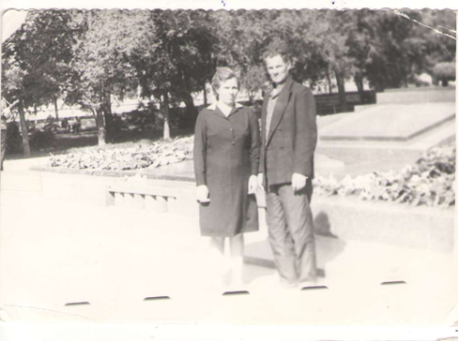

Дедушка и бабушка в Волгограде.

**4.**

Дедушка все время работал на руднике машинистом экскаватора 5 разряда, потом слесарем по ремонту горного оборудования в ППР. За достигнутые высокие результаты в работе, неоднократные рациональные предложения Фёдор Климентьевич часто награждался грамотами, знаком «Победитель соц. соревнования», денежными премиями. Кроме основной специальности освоил много других. У него были золотые руки, любое дело удавалось ему.

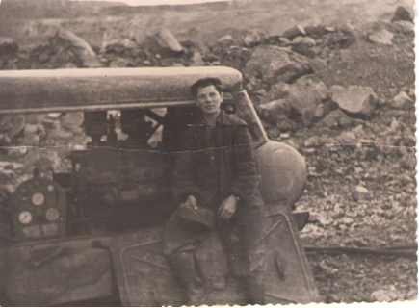

После несчастного случая и операции был на инвалидности и потом на пенсии. Всегда старался по возможности работать. По характеру дед был строгим, даже суровым, но справедливым, отзывчивым, человеком слова. Всегда доводил начатое дело до конца. Если чего-то не знал (образование было всего 5 классов), всегда старался докопаться до истины, найти ответ и решение. Благодаря своей любознательности, неравнодушному отношению к жизни, обладал энциклопедическими знаниями. Был принципиальным, строгим к себе и окружающим, ответственным. Дедушка очень много читал. Был талантливым рассказчиком. Подробно, обстоятельно передавал историю из жизни или сюжет прочитанной книги. Слушать его было одно удовольствие! Вся семья любила его рассказы. Черты характера дедушки унаследовали его сыновья, дочери, внуки и правнуки. К сожалению, я не видела деда. Он умер в 1997 году.

**5.**

Есть еще одно, **важное** обстоятельство из жизни моего дедушки.. ..

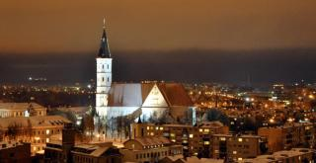

Шауляй

В далекой Литве есть небольшой город Шауляй, известен он с 1236 г. Катастроф и завоеваний в истории маленького Шауляя хватило бы, пожалуй, на десяток обычных городов. Его не раз захватывали, разрушали, сжигали и восстанавливали. 25 июня 1941 года, на третий день Великой Отечественной войны город занимают немецкие войска. 80 % населения составляли евреи, которые были согнаны в гетто и практически все убиты.

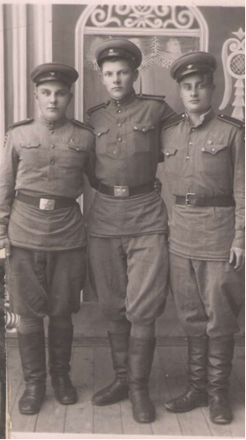

Шауляй, 1951 год.

**6.**

В июле 1944 года войска 1-го Прибалтийского фронта под командованием маршала Баграмяна проводят Шауляйскую наступательную операцию, во время которой, 27 июля 1944, в город входят советские войска. 16 августа немцы наносят мощный контрудар западнее и северо-западнее города. Ожесточенные бои продолжаются до 29 августа. Более месяца город находился во фронтовой зоне. Было уничтожено 80 % зданий.

В 1944—1952 в Шауляйском районе действовало несколько националистических партизанских соединений, которые назывались в народе «лесные братья». В течение 1944−1958 гг. от рук этих «лесных братьев» в Литве погибло более 25 тыс. человек, из них около 23 тыс. — литовцы.

Вы спросите, какое отношение имеет это всё к моему деду? Самое прямое! Фёдор Климентьевич в 1948 году призывной комиссией при Богорякском районном комиссариате Челябинской области был призван в армию на срочную службу и попал в город Шауляй в составе воинской части 5360. Во время прохождения действительной военной службы принимал участие в боевых действиях в составе воинских частей, входивших в Действующую армию в период Вов.

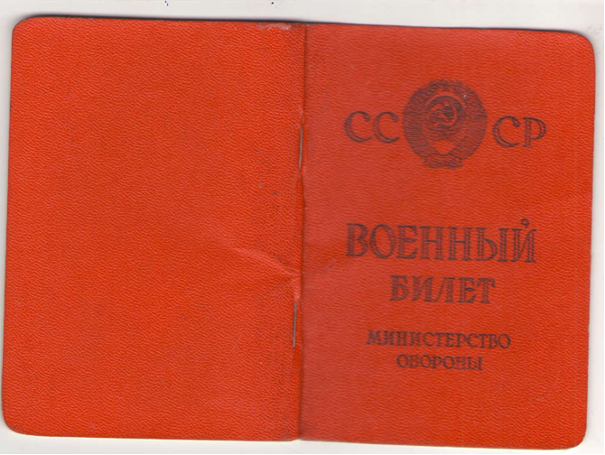

**7.**

По рассказам дедушки, это было настоящее пекло. Казалось бы, война уже закончилась, но здесь еще шли бои. Было особенно тяжело, потому что все происходило в самом городе, где оставались мирные жители. Сначала он был стрелком, а с июня 1951 года – заместителем командира отделения 7-го отряда внутренней охраны Управления внутренней охраны МГБ Литовского округа. В Литве дед прослужил до конца 1951 года, невредимый вернулся домой.

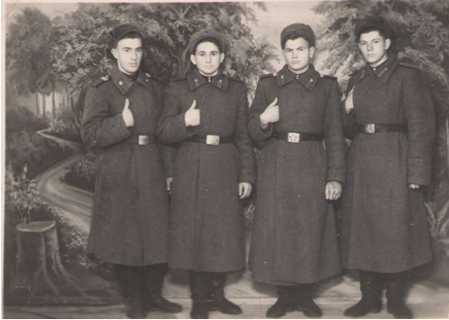

Дед крайний справа.

Указом Министерства обороны РФ от 22.12.1995 года дед получил удостоверение участника Великой Отечественной войны.

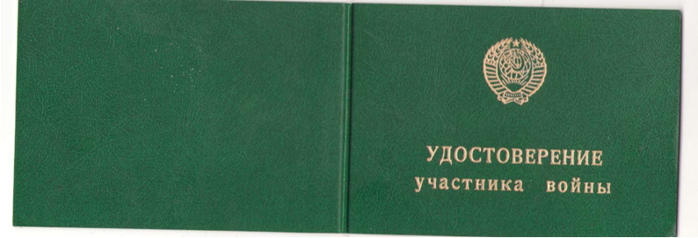

**8.**

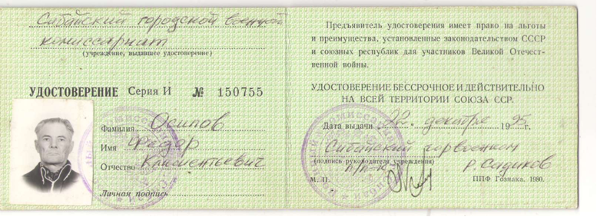

Не особо любил дед вспоминать ту войну. Долгое время эта страница истории нашей страны была под запретом, сведения не разглашались.

Отец моего деда, Осипов Климентий Георгиевич, 1903 года рождения, тоже был на этой страшной войне. К сожалению, точных сведений нет. Всю войну он прошел в составе Белорусского фронта. Закончил войну в звании майора, имел ордена и медали. В последнее время жил в Челябинской области. Умер в 1982 году.

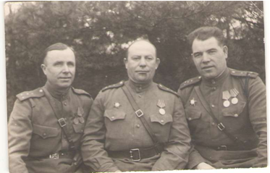

Прадедушка крайний справа.

Каждой советской семьи коснулась Великая Отечественная война. Принесла много разрушений и бед. Мы должны быть благодарны нашим дедам, прадедам за подаренное счастье жить в мире! Я хочу, чтобы никогда больше не было войны!

Вот такую историю «рассказала» семейная фотография. Это своеобразная летопись семьи, города и страны.

